******RAPPORT DE STAGE**

PROJET

**Système de Gestion du Matériel Informatique**

Encadré par

**Mr.AZZOUZ KARIM**

ET

**Mr.RAHMOUNI OUSSAMA**

présenté par

**AL AFIA KHADIJA**

FILIèRE

**Développement Digital option Web Full Stack**

Table des matières

Table des matières 2

Table des figures 2

Remerciements 2

Introduction 2

1. Le Contexte de Stage : 2

2. L’établissement FLSHT : 2

Partie 1 : L’analyse 2

I. Etude du Projet : 2

1. Objectives du projet: 2

2. Etude des besoins fonctionnels: 2

3. Etude des besoins non fonctionnels: 2

3-1. Les acteurs système : 2

II. Conception du projet : 2

1. Diagrammes de modélisation UML: 2

1-1. Diagramme de classe : 2

2-1. Diagramme de cas d’utilisation : 2

3-1. Diagramme de séquence : 2

4-1. Diagramme d’activité : 2

Partie 2 : Réalisation 2

I. Les technologies utilisées : 2

2. Les Framework: 2

1-1. Qu’est-ce qu’un Framework ? 2

2-1. Pourquoi utiliser un Framework ? 2

3. Choix du Framework: 2

1-2. Front-End : 2

2-2. Back-End : 2

4. Choix du base de données : 2

3-1. MySQL : 2

3-2. La différence entre MySQL Workbench, Server et Shell : 2

5. Organisation du projet : 2

6. Les tests: 2

II. Installation des outils : 2

1. XAMPP Server: 2

1-1. Qu’est-ce que XAMPP ? 2

1-2. Pourquoi utiliser XAMPP ? 2

1-3. Comment installer XAMPP ? 2

2. MySQL: 2

3. Node js: 2

3-1. Pourqui utiliser node js ? 2

3-3. Comment installer node js ? 2

5. Git: 2

III. Lancement du projet : 2

1. Lancer XAMPP: 2

2. Cloner le projet: 2

3. L’avancement du projet: 2

3-1. L’authentification : 2

3-2. La page d’accueil : 2

4. Mes taches dans le projet: 2

Conclusion 2

Les abréviations 2

Table des figures

Figure 1 : organigramme du projet à réaliser 2

Figure 2 : diagramme de classe 2

Figure 3 : diagramme de cas d’utilisation 2

Figure 4 : diagramme de séquence : ‘Ajouter les données’ 2

Figure 5 : diagramme d’activité « Gestion des services 2

Figure 6 : Logo du framework bootstrap 2

Figure 7 : Logo du framework Express 2

Figure 8 : Logo du MySQL 2

Figure 9 : Logo du git 2

Figure 10 : Logo du postman 2

Figure 11 : Site officiel de xampp 2

Figure 12 : Le panneau de contrôle xampp 2

Figure 13 : MySQL Installer page de « license agreement » 2

Figure 14 : MySQL Installer « choosing a setup type » 2

Figure 15 : MySQL Installer « select products and feautures » 2

Figure 16 : MySQL Installer « Installation » 2

Figure 17 : MySQL Installer « Installation » 2

Figure 18 : MySQL Installer « product configuration » 2

Figure 19 : MySQL Installer page « high availability » 2

Figure 20 : MySQL Installer « type and networking” 2

Figure 21 : MySQL Installer “authentication method” 2

Figure 22 : MySQL Installer « accounts and roles » 2

Figure 23 : MySQL Installer « windows service » 2

Figure 24 : MySQL Installer « apply configuration » 2

Figure 25 : MySQL Installer « apply configuration » 2

Figure 26 : Logo du node js 2

Figure 27 : Télécharger l’installateur de Node.js 2

Figure 28 : vérification de l’installation de Node.js sous windows 2

Figure 29 : page officiel de git 2

Figure 30 : Lancez Apache et MySQL 2

Figure 31 : commande clone 2

Figure 32 : Le fichier de configuration « .env » 2

Figure 33 : Lien pour accéder le projet 2

Figure 34 : La page d’authentification 2

Figure 35 : La page d’accueil 2

Figure 36 : L’ajoute d’un service 2

Figure 37 : La modification d’un service 2

Figure 38 : La suppression d’un service 2

Figure 39 : La page des services 2

Figure 40 : La page des postes 2

Figure 41 : La page des besoins 2

Figure 42 : La page des paramètres 2

Figure 43 : L’ajoute d’un utilisateur 2

Figure 44 : La modification d’utilisateur 2

Figure 45 : La suppression d’utilisateur 2

Figure 46 : Code source du Contrôleur 2

Remerciements

Au terme de stage que j'ai effectué au sein du service informatique de la faculté des lettres et sciences humaines à Martil, je tiens à exprimer mes sincères remerciements et mes profondes gratitudes à Monsieur AZZOUZ Karim et Madame MGARBI Hanae pour m'avoir encadré tout au long de la période de stage.

Introduction

1. Le Contexte de Stage :

Ce stage entre dans le cadre de l’approfondissement des apprentissages théoriques et l’amélioration des compétences techniques, professionnels et personnels afin de se préparer pour une intégration moins difficile dans le marché du travail.

Puisque l’évolution du monde favorise le tout digital, j’ai choisi de faire mon stage d’un mois dans un établissement intéressé à travailler sur des sites web et des applications web dynamiques, afin de tester mes capacités en travaillant seul sur un projet complet dans un temps limité.

1. L’établissement FLSHT :

La faculté des Lettres et des Sciences Humaines de Tétouan, située à l’entrée de la ville de Martil, à de 2 Km du site de l’Université Abdelmalek Essaadi. Elle compte plus de 18000 étudiants qui se répartissent sur 9 filières de Licence, 3 de Licence professionnelle, 18 de Master et Master Spécialisé.

Partie 1 : L’analyse

1. Etude du Projet :

Le projet est un système dirigé par une personne responsable de l'inventaire des équipements informationnels et de réseautage.

1. Objectives du projet:

Le concept de ce système offre une plus grande flexibilité à l'utilisateur qui pourra l’ajout, la modification, la suppression et les recherches des données.

Mon objectif est de créer un site administratif qui répond aux besoins de l'utilisateur et de manière à :

* Garantir plus de souplesse pour la planification des données à l’aide d’une interface ergonomique, légère, efficace.
* Faciliter l’accès aux services.
* Fournir à l'utilisateur des divers traitements de données (CRUD)

1. Etude des besoins fonctionnels:

Les besoins fonctionnels représentent les attentes de chaque acteur du futur système. Toute solution conceptuelle doit satisfaire, préalablement, les besoins fonctionnels afin de délimiter le périmètre fonctionnel de l’application et surveiller la traçabilité des besoins lors de la phase de développement.

Le présent système doit satisfaire les besoins fonctionnels suivants :

* La gestion des équipements informationnels et réseaux.
* La gestion des utilisateurs.

1. Etude des besoins non fonctionnels:

Un besoin non fonctionnel est une restriction ou une contrainte qui pèse sur un service du système, telle les contraintes liées à l’environnement et à l’implémentation et les exigences en matière de performances.

Les besoins non fonctionnels :

* Le code doit être clair pour permettre des futures évolutions ou améliorations.
* Le système doit fournir un accès rapide aux informations, et doit faire la mise à jour en temps réel.
* Le système doit être portable, extensible et réutilisable.
* Le système offre une interface conviviale et facile à utiliser.
* Le système doit garantir la confidentialité, l’intégrité et la cohérence des données.
  1. Les acteurs système :

Un acteur représente l’abstraction d’un rôle joué par des entités externe (utilisateur, dispositive matériel ou autre système) qui interagissent directement avec le système étudié.

* **Administrateur :** il est responsable de l’administration du site.



Dashboard

Gestion des services

Gestion des profiles

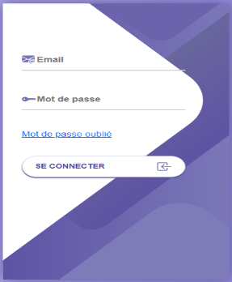

Figure 1 : organigramme du projet à réaliser

* Cette figure représente un schéma général du fonctionnement de système.

1. Conception du projet :
2. Diagrammes de modélisation UML:

UML est un langage de modélisation visuelle utilisé pour concevoir et documenter des systèmes logiciels. Il permet de représenter graphiquement les différentes composantes et relations d'un système, telles que les classes, les objets, les relations entre les objets, les diagrammes d'états, les diagrammes d'activités, les diagrammes de séquence, les diagrammes de déploiement, etc.

UML est largement utilisé dans le développement de logiciels pour aider les développeurs à comprendre et à communiquer les différentes parties d'un système. Il permet également d'identifier les erreurs de conception potentielles avant de commencer à écrire du code, ce qui peut aider à économiser du temps et des ressources.

UML est devenu une norme de facto dans l'industrie du développement de logiciels et est largement enseigné dans les programmes d'informatique et d'ingénierie logicielle.

Pour les application web, je pense que UML exprime mieux la vue statique et dynamique du système d’information : il propose je presque 13 diagrammes qu’on peut exploiter pour définir les fonctionnalités du système (use case) et les objets (modèle de domaine) … Donc une application web nécessite vraiment une analyse très approfondie pour pouvoir dégager les nécessités de développement ainsi que quelques scénarios d’exécution.

* 1. Diagramme de classe :

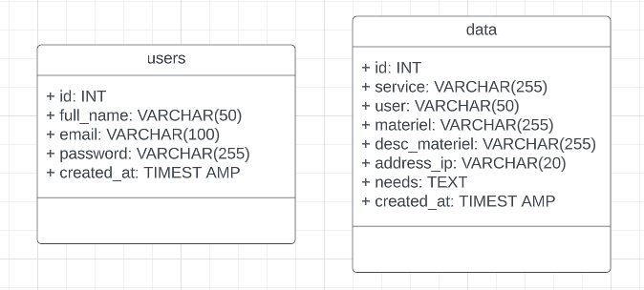Un diagramme de classes est un type de diagramme de modélisation UML qui représente la structure et les relations entre les classes d'un système logiciel. Il est largement utilisé dans le développement de logiciels pour aider les développeurs à visualiser et à concevoir des systèmes logiciels complexes.

Figure 2 : diagramme de classe

* Ce diagramme représente les classes nécessaires pour assurer un bon fonctionnement du système à mettre en œuvre.
* **Data :** C’est la classe la plus dominant du fonctionnement du système, elle gère toutes les données qui existent dans le site.
* **Users :** dédié à tous ce qui concerne les interactions d’Administrateur.
  1. Diagramme de cas d’utilisation :

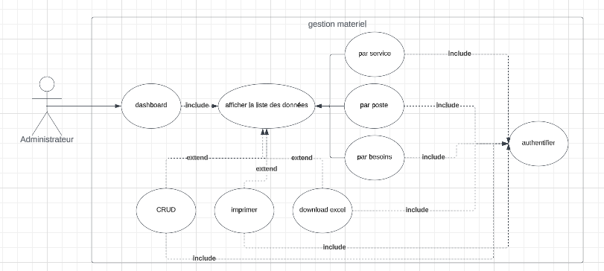Figure 3 : diagramme de cas d’utilisation

* Cette figure représente le diagramme de cas d’utilisation globale.

**Nom du cas : Gérer le profil**

* L’admin s’authentifie
* Le système affiche la page d’accueil
* L’admin choisi « Paramètres ».
* Le système affiche la liste des informations des utilisateurs.
* L’admin fait les modifications (ajout, suppression).

**Nom du cas : Gérer des données**

Les données sont des informations telles que le service, matériel..., dans ce cas l’admin peut ajouter, modifier ou supprimer les informations.

**Nom du cas : Gérer les données**

* L’admin s’authentifie
* Le système affiche la page d’accueil
* Le système affiche la liste des données avec la possibilité de changement.
* L’admin fait les modifications (ajout, modification, suppression).
  1. Diagramme de séquence :

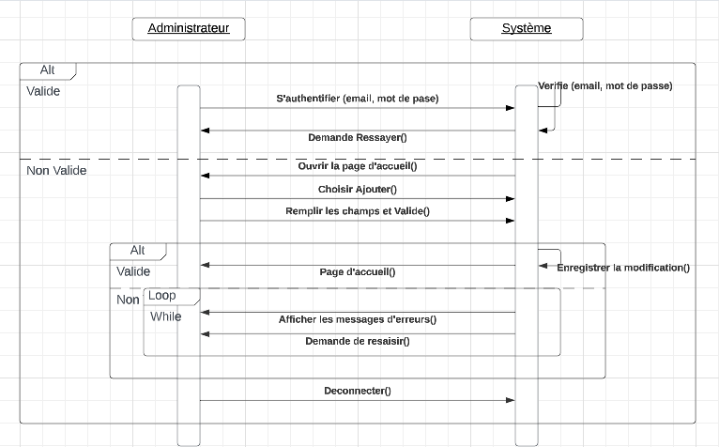Figure 4 : diagramme de séquence : ‘Ajouter les données’

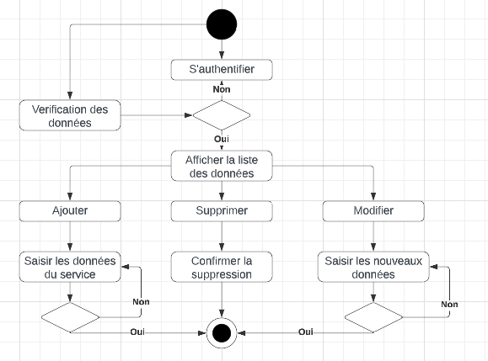4-1. Diagramme d’activité :

Figure 5 : diagramme d’activité « Gestion des services

* Ce diagramme illustre le processus de la gestion des données par l’administrateur et le sénario du fonctionnement.

**Sénario normal :**

* L’administrateur S’authentifie.
* Le système Vérifie les informations entrées.
* Le système œuvre la page d’accueil.
* L’administrateur choisi le mode d’ajout.
* L’administrateur entre les Nouvelles informations pour l’ajout des données.
* L’administrateur fait la modification du département.
* Le système vérifie les informations entrées.

**Sénario exceptionnel :**

* Si les informations d’authentification ne sont pas valides, le système va rediriger l’utilisateur vers la page d’authentification avec un message d’erreur.
* Si les informations entrées du département ne sont pas valides, le système va demander à l’admin de ressaisir ses informations.

Partie 2 : Réalisation

1. Les technologies utilisées :
2. Les Framework:
   1. Qu’est-ce qu’un Framework ?

Un framework désigne un ensemble de composants logiciels formant le squelette d’un programme, conçu pour aider les développeurs informatiques dans leur travail de programmation et leur offrir une base de travail réutilisable sur plusieurs projets.

Un framework s’apparente à un véritable espace de travail modulaire, réunissant les outils, les ressources et les conventions ou normes nécessaires à la création d’applications web sur traduction est plutôt heureuse pour comprendre le concept qui se cache derrière le terme. Un framework de développement est donc :

* Un ensemble cohérent de composants éprouvés et réutilisables (bibliothèques, classes, helpers…).
* Un ensemble de préconisations pour la conception et le développement d’applications.

Il existe un grand nombre de frameworks et ce pour chaque technologie. Ils sont là pour donner un cadre de travail au développeur. Grâce à ces outils, le développeur sera mieux organiser, son code sera maintenable, évolutif et clair. Grâce à ces outils, le développeur utilisant le même framework, n’auront donc aucun mal à se comprendre. Dans le monde du web il y’a deux types de framework principale, ceux de la catégorie **front-end**, puis ceux de la catégorie **back-end**.

* 1. Pourquoi utiliser un Framework ?

Utiliser un framework comporte de nombreux avantages :

* **Nous sommes cadrés !** Comme son nom l’indique, le framework nous permet d’être plus disciplines et ne pas partir dans tous les sens.
* **Gain de temps et d’efficacité :** Le framework apporte de nombreux outils qui permettent de ne réinventer pas la roue pour toutes les fonctionnalités courantes
* **Meilleure structuration du code :** Le cadre et les directives fournies par les frameworks permettent de donner une structure et par conséquent, d’améliorer la qualité du code. Ils permettent de construire une unité cohérente.
* **Maintenance simplifiée :** Un projet bien structuré est infiniment plus simple à maintenir qu’un projet fourre-tout.

1. Choix du Framework:

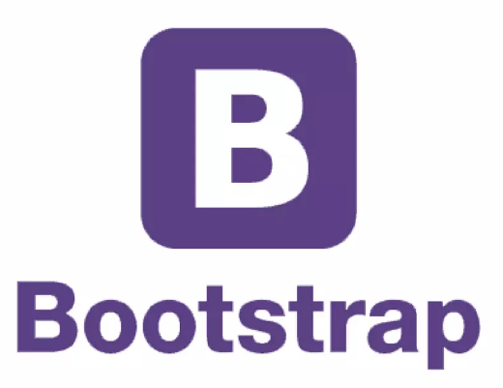1-2. Front-End :

Figure 6 : Logo du framework bootstrap

Twitter Bootstrap est un framework CSS très puissant, permettant de développer et concevoir des frontends/backends très rapidement sans savoir à passer par de l’intégration.

Comme les autres frameworks CSS que l’on peut trouver sur internet, il dispose d’une Grid qui permet de placer les éléments avec beaucoup plus de facilité.

Mais Bootstrap se démarque des autres frameworks car il a l’avantage de :

* Être « Responsive » (s’adapte à la taille de l’écran, que ce soit tablette, ordinateur, smartphone, etc.)
* Fonctionner sur tous les navigateurs.
* Posséder deux types de layout : le premier qui est fixe (la scrollbar s’affichera si nécessaire), la second qui s’adapte à la largeur du navigateur.
* Embarquer un tas de composants prêts à l’usage (labels, badges, boutons, boutons dropdown, icônes, menus, navbar, progressbar, etc) qui sont, qui plus est, plutôt soignés.
* Posséder également une dizaine de composants JavaScript comme des modals, tooltip, alert, carousel, etc. Permettant de donner un peu d’interaction à votre future interface.
* D’être développé en LESS.

En bref, c’est un framework très complet, et surtout agrémenté d’une très forte communauté car il est le projet le plus « forké » et le plus suivi sur Github pour tous ces raisons il a été choisi.

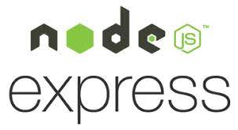2-2. Back-End :

Figure 7 : Logo du framework Express

Express est un framework qui s’utilise avec Node JS. Utilisé par de grands groupes tels qu’Uber ou encore IBM, Express est aussi compatible avec d’autres frameworks. En l’espace de quelques années et grâce à Node JS, le framework Express a considérablement gagné en popularité.

Ce framework propose une interface simple d’utilisation et sans superflu. Rapide et très flexible, Express n’a presque que des avantages. En effet, la seule ombre au tableau est que ce framework peut être un peu difficile à prendre en main par les débutants.

L'architecture de ce framework serait comparable à celui du Modèle Vue Contrôleur (le modèle MVC).

En somme, Express est un excellent choix pour les développeurs qui cherchent à créer des applications web performantes, évolutives et personnalisées avec Node JS.

1. Choix du base de données :

3-1. MySQL :

Figure 8 : Logo du MySQL

MySQL est un système de gestion de base de données relationnelle open source. Voici quelques termes couramment utilisés dans le contexte de MySQL :

* Base de données : ensemble structuré de données stockées dans un ou plusieurs fichiers.
* Table : structure de données qui contient des enregistrements (ou lignes) et des colonnes, comme un tableau.
* Colonne : ensemble de données qui correspond à une colonne dans une table.
* Clé primaire : colonne ou ensemble de colonnes qui identifient de manière unique chaque enregistrement dans une table.
* Clé étrangère : colonne ou ensemble de colonnes qui permettent de lier les enregistrements de deux tables entre eux.
* Requête : instruction qui permet d'interroger la base de données pour récupérer, modifier ou supprimer des données.
* Index : structure de données qui permet d'accélérer la recherche de données dans une table.
  1. La différence entre MySQL Workbench, Server et Shell :

MySQL Workbench , MySQL Server et MySQL Shell sont tous des outils qui permettent de travailler avec des bases de données MySQL, mais ils ont des fonctionnalités différentes :

**MySQL Workbench** : c'est une interface graphique utilisateur (GUI) pour MySQL qui permet de concevoir, de modéliser, d'administrer et de surveiller les bases de données MySQL. Elle offre une variété d'outils pour effectuer des tâches telles que la conception de schémas de base de données, la création de tables, la gestion des utilisateurs et des permissions, l'exécution de requêtes SQL, la surveillance de la performance de la base de données, etc.

**MySQL Server** : il s'agit du moteur de base de données MySQL qui permet de stocker, d'organiser et de gérer les données dans une base de données MySQL. Il est généralement installé sur un serveur dédié et est accessible via une interface de ligne de commande.

**MySQL Shell** : c'est une interface en ligne de commande qui permet d'interagir avec MySQL Server. Elle prend en charge les langages SQL et JavaScript pour exécuter des requêtes, des scripts et des tâches d'administration sur les bases de données MySQL. Elle offre également des fonctionnalités avancées telles que la réplication, la sauvegarde et la récupération, la gestion des utilisateurs et des permissions, etc.

1. 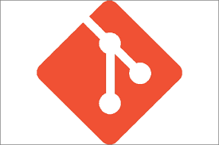Organisation du projet :

Figure 9 : Logo du git

Git est un système de contrôle de version distribué open source largement utilisé pour la gestion du code source. Il a été initialement développé par Linus Torvalds pour gérer le développement du noyau Linux.

Git permet aux développeurs de travailler simultanément sur un même projet, de suivre les modifications apportées au code source au fil du temps et de fusionner les différentes versions de ce code. Il utilise une architecture décentralisée, ce qui signifie que chaque développeur possède une copie locale complète du dépôt de code source.

Les fonctionnalités clés de Git incluent la possibilité de créer des branches, de fusionner les modifications apportées à ces branches, d'historiser les changements, de suivre les auteurs des modifications, de restaurer des versions antérieures et de collaborer avec d'autres développeurs.

Git est utilisé par des millions de développeurs à travers le monde pour la gestion du code source, et est considéré comme un outil essentiel pour les projets de développement de logiciels de toute taille.

1. Les tests:

Figure 10 : Logo du postman

Postman est un outil de développement d'API qui permet aux développeurs de tester, déboguer et documenter les API. Il est largement utilisé pour simplifier la création, les tests et la maintenance d'API RESTful, qui sont devenues une norme de facto pour la communication entre les applications.

Avec Postman, les développeurs peuvent envoyer des requêtes HTTP et HTTPS (par exemple, GET, POST, PUT, DELETE) à un serveur web, inspecter les réponses du serveur, effectuer des tests unitaires, des tests d'intégration et des tests de charge, et visualiser les données sous forme de tableaux, de graphiques ou de collections.

Postman est disponible en tant qu'application de bureau et extension de navigateur web pour Chrome, Firefox, Edge, et est utilisé par des millions de développeurs à travers le monde.

1. Installation des outils :
2. XAMPP Server:
   1. 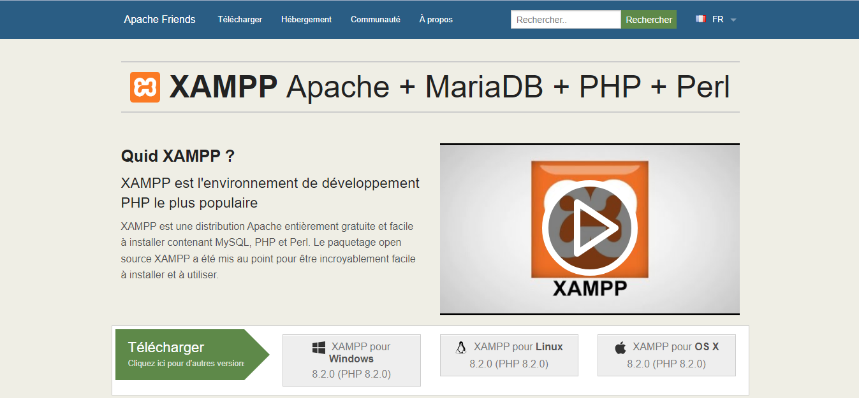Qu’est-ce que XAMPP ?

Figure 11 : Site officiel de xampp

AMPP est un logiciel open-source qui fournit un environnement de développement web complet pour Windows, Mac OS X et Linux. Il est utilisé pour créer et tester des applications web localement avant de les publier sur un serveur distant. Le nom XAMPP signifie "X" (qui peut être n'importe quel système d'exploitation), Apache, MySQL, PHP et Perl. Ces composants sont tous intégrés dans le logiciel XAMPP, qui permet aux développeurs de créer des sites web dynamiques et interactifs à partir de leur ordinateur local.

* 1. Pourquoi utiliser XAMPP ?

XAMPP est souvent utilisé pour les environnements de développement web, car il fournit tous les composants nécessaires à la création et au test d'applications web dynamiques, y compris :

**Apache** : un serveur web qui gère les requêtes HTTP et HTTPS et sert les pages web.

**MySQL** : une base de données relationnelle pour stocker et gérer les données.

**PHP** : un langage de programmation utilisé pour créer des applications web dynamiques et interactives.

**Perl** : un langage de script utilisé pour l'automatisation de tâches et le traitement de données.

**phpMyAdmin** : un outil de gestion de base de données qui permet aux développeurs de gérer les bases de données MySQL via une interface web.

XAMPP est facile à installer et à utiliser, ce qui en fait un choix populaire pour les développeurs débutants et expérimentés. Il est également entièrement gratuit et open-source, ce qui signifie que les développeurs peuvent l'utiliser, le modifier et le distribuer sans frais ni restrictions.

* 1. Comment installer XAMPP ?

Pour installer XAMPP, vous pouvez suivre les étapes suivantes :

1. Téléchargez XAMPP à partir du site officiel Apache Friends (https://www.apachefriends.org/fr/download.html). Choisissez la version appropriée en fonction de votre système d'exploitation (Windows, macOS, Linux, etc.).
2. Une fois le téléchargement terminé, exécutez le fichier d'installation.
3. Vous verrez une fenêtre qui vous demandera où vous souhaitez installer XAMPP. Vous pouvez accepter le chemin d'installation par défaut ou choisir un autre emplacement.
4. Cochez les composants que vous souhaitez installer. Vous aurez généralement besoin de Apache, MySQL, PHP et phpMyAdmin.
5. Cliquez sur le bouton "Installer" pour commencer l'installation.
6. Une fois l'installation terminée, vous pouvez lancer XAMPP en double-cliquant sur l'icône XAMPP Control Panel sur votre bureau.
7. 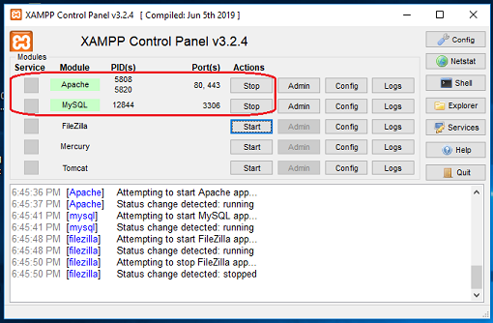Dans le panneau de contrôle XAMPP, vous pouvez démarrer et arrêter Apache et MySQL.

Figure 12 : Le panneau de contrôle xampp

1. MySQL:

Pour installer MySQL, vous pouvez suivre les étapes suivantes :

1. Téléchargez le package d'installation de MySQL sur le site officiel de MySQL (<https://dev.mysql.com/downloads/mysql/>).
2. Sélectionnez la version appropriée pour votre système d'exploitation (Windows, Linux, Mac OS, etc.).
3. Lancez le programme d'installation et suivez les instructions à l'écran.
4. Le premier écran vous demande d’accepter les termes et conditions. Plus précisément, il s’agit de la licence publique GNU, l’une des principales licences open source. sélectionnez « I accept the terms », puis sélectionnez « Next ».

Figure 13 : MySQL Installer page de « license agreement »

1. 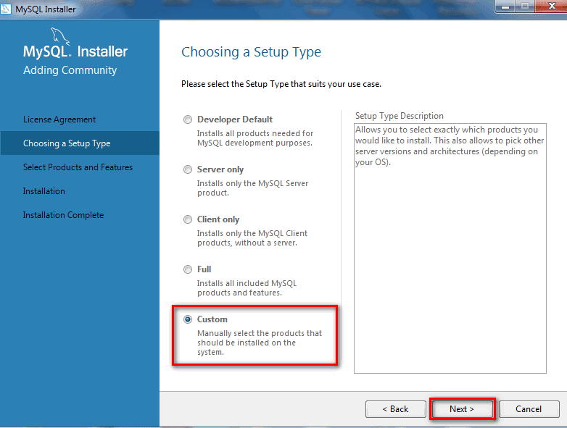Choisissez l'option "Custom" (personnalisé) pour pouvoir sélectionner les fonctionnalités à installer.

Figure 14 : MySQL Installer « choosing a setup type »

1. Sélectionnez les fonctionnalités que vous souhaitez installer, telles que le serveur MySQL, le client MySQL, les outils d'administration, etc.

Figure 15 : MySQL Installer « select products and feautures »

1. Sélectionnez Applications, puis sélectionnez tout sauf MySQL for Excel et MySQL for Visual Studio. De nouveau, sélectionnez la flèche orientée vers la droite pour l’installation, puis sélectionnez « Next ».

Figure 16 : MySQL Installer « Installation »

1. Maintenant, l’installateur commencera à télécharger MySQL automatiquement.

Figure 17 : MySQL Installer « Installation »

1. Une fois installés, sélectionnez « Next ».L’assistant vous guidera ensuite à la configuration.

Figure 18 : MySQL Installer « product configuration »

1. Configurez le serveur MySQL comme suit, sélectionnez «Standalone MySQL Server / Classic MySQL Replication»:

Figure 19 : MySQL Installer page « high availability »

1. Type et mise en réseau: sélectionnez l’option par défaut «Development Computer», qui vous permettra de travailler en local.

Figure 20 : MySQL Installer « type and networking”

1. Sélectionnez «Use Strong Password Encryption for Authentication».

Figure 21 : MySQL Installer “authentication method”

1. Entrez un mot de passe pour votre utilisateur MySQL root (admin). Normalement, vous pouvez configurer au moins un utilisateur normal avec un nom et un mot de passe également, mais comme vous ne faites que tester, le compte root suffit.

Figure 22 : MySQL Installer « accounts and roles »

1. Ici, vous pouvez garder les valeurs par défaut.

Figure 23 : MySQL Installer « windows service »

1. Sélectionnez «Execute» pour appliquer vos configurations.

Figure 24 : MySQL Installer « apply configuration »

1. Enfin, cliquez sur « Finish ».

Figure 25 : MySQL Installer « apply configuration »

1. Node js:

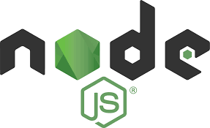3-1. Pourqui utiliser node js ?

Figure 26 : Logo du node js

Node.js est une plateforme logicielle open-source qui permet d'exécuter du code JavaScript côté serveur. Elle utilise le moteur JavaScript V8 de Google, qui permet une exécution de code rapide et efficace. Node.js est conçu pour la création d'applications web évolutives, capables de gérer de nombreuses connexions simultanées.

Les raisons d'utiliser Node.js sont nombreuses :

* **JavaScript** : Node.js utilise le même langage de programmation, JavaScript, à la fois côté client et côté serveur. Cela simplifie le développement et la maintenance de l'application.
* **Évolutivité** : Node.js est une plateforme très évolutive. Elle utilise un modèle d'E/S non bloquant qui permet de gérer des milliers de connexions simultanées sans bloquer le processus principal. Cela permet de développer des applications web en temps réel à grande échelle.
* **Vitesse** : Node.js utilise le moteur V8 de Google qui compile le code JavaScript en code machine pour une exécution plus rapide. Les applications Node.js sont donc généralement plus rapides que les applications similaires développées dans d'autres langages.
* **Grande bibliothèque de modules** : Node.js dispose d'une vaste bibliothèque de modules open-source disponibles via le gestionnaire de paquets npm. Cette bibliothèque contient de nombreux modules prêts à l'emploi qui permettent de développer des applications web rapidement et facilement.
* **Communauté active** : Node.js est soutenu par une grande communauté de développeurs actifs qui travaillent constamment à l'amélioration de la plateforme en développant de nouveaux modules et en résolvant les bugs.

En somme, Node.js est une plateforme logicielle populaire pour la création d'applications web évolutives et rapides. Elle est très appréciée pour sa compatibilité avec JavaScript, son évolutivité, sa vitesse, sa bibliothèque de modules et sa communauté active.

* 1. Comment installer node js ?

Chaque système d’exploitation a une méthode distincte pour installer Node.js. Le fichier d’installation de base diffère d’un OS à l’autre. Cependant, les créateurs de Node.js ont pris soin de vous fournir les fichiers nécessaires pour chaque système.

Pour installer Node.js sur windows, suivez les étapes suivantes :

* 1. Allez sur le site officiel de Node.js : https://nodejs.org/
  2. 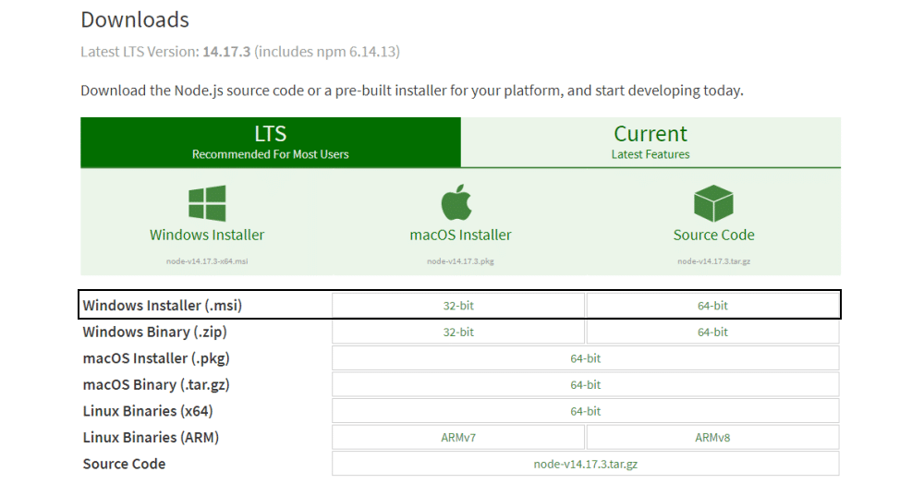Cliquez sur le bouton "Download" (Télécharger) pour télécharger le fichier « Windows installer (.msi) ».

Figure 27 : Télécharger l’installateur de Node.js

* 1. Ouvrez le programme d'installation téléchargé et suivez les instructions pour l'installer. Sur Windows, vous pouvez cliquer sur "Next" (Suivant) pour accepter les options d'installation par défaut.
  2. 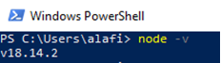Une fois l'installation terminée, vérifiez que Node.js est installé en ouvrant une invite de commande ou un terminal et en entrant la commande suivante :

Figure 28 : vérification de l’installation de Node.js sous windows

Vous êtes maintenant prêt à commencer à utiliser Node.js pour le développement d'applications web côté serveur.

* 1. Git:

Pour installer Git sur votre ordinateur, suivez ces étapes :

1. Rendez-vous sur le site officiel de Git : <https://git-scm.com/>
2. Cliquez sur le bouton "Download" (Télécharger) en haut de la page.
3. 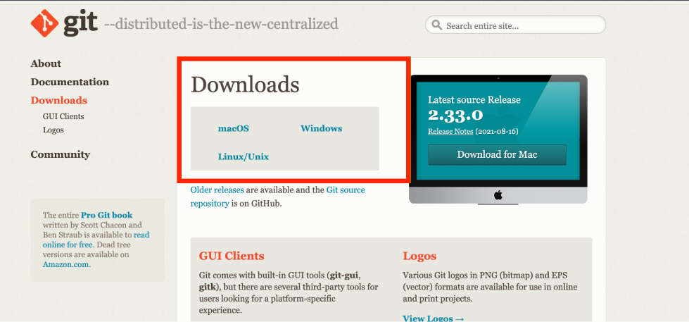Choisissez la version correspondant à votre système d'exploitation (Windows, Mac, Linux, etc.).

Figure 29 : page officiel de git

1. Une fois le téléchargement terminé, double-cliquez sur le fichier téléchargé pour lancer l'installation.
2. Suivez les instructions à l'écran pour installer Git sur votre ordinateur. Vous pouvez généralement accepter les paramètres par défaut, à moins que vous n'ayez une configuration spécifique à mettre en place.
3. Une fois l'installation terminée, ouvrez un terminal ou une invite de commande et tapez "**git --version**" pour vérifier que Git a été correctement installé et afficher la version installée.

Voilà, Git est maintenant installé sur votre ordinateur !

1. Lancement du projet :
2. Lancer XAMPP:

Pour lancer XAMPP, suivez ces étapes :

1. Ouvrez le répertoire d’installation de XAMPP sur votre ordinateur.
2. Trouvez et ouvrez le fichier « xampp-control.exe ».
3. Cela lancera le Panneau de Contrôle XAMPP.
4. A partir du Panneau de Contrôle XAMPP, vous pouvez démarrer Apache et MySQL en cliquant sur le bouton « Démarrer » à côté de chacun d’eux.

Figure 30 : Lancez Apache et MySQL

1. Une fois qu’Apache et MySQL sont en cours d’exécution, vous pouvez ouvrir votre navigateur web et accéder à <http://localhost> pour accéder à votre serveur local.

Remarque : Avant de lancer XAMPP, assurez-vous que tous les autres programmes ou services qui utilisent les mêmes ports qu'Apache et MySQL sont éteints ou configurés pour utiliser des ports différents. Cela évitera les conflits qui pourraient empêcher XAMPP de démarrer correctement.

1. Cloner le projet:

Pour cloner un projet Express, vous pouvez suivre les étapes suivantes:

1. Assurez-vous que vous avez Git installé sur votre ordinateur.
2. Ouvrez votre terminal ou votre invite de commande.
3. Allez dans le dossier où vous souhaitez cloner le projet.
4. 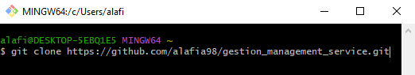Exécutez la commande git clone suivie de l'URL du dépôt. Alors vous pouvez utiliser la commande suivante :

Figure 31 : commande clone

1. Attendez que le clonage soit terminé. Vous devriez maintenant avoir une copie locale du projet Express sur votre ordinateur.
2. Après cloner le projet il faut crée une base de donnée et modifier le fichier .env pour que le projet puisse accéder à la base de données :

* Nom du serveur de base de données
* Le port de la base de données
* Nom de la base de données
* Nom de l’utilisateur de la base de données
* 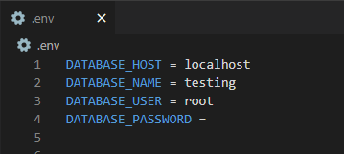Mot de passe de la base de données

Figure 32 : Le fichier de configuration « .env »

1. Vous pouvez l'exécuter en ouvrant une invite de commande dans le dossier du projet et en exécutant la commande **npm install** pour installer les dépendances, puis **npm run dev** pour démarrer l'application.
2. Finalement, vous pouvez ouvrir votre navigateur web et accéder à http://localhost: [Port] pour accéder à le projet.

Figure 33 : Lien pour accéder le projet

1. L’avancement du projet:

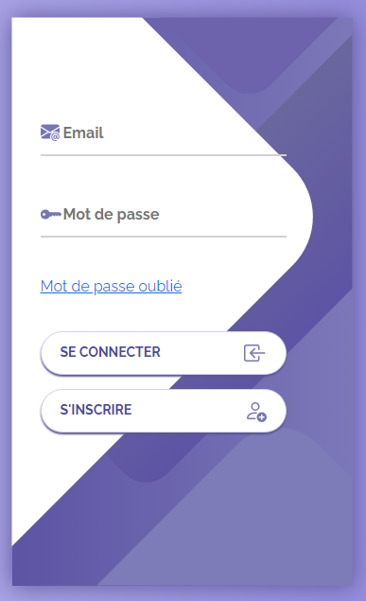3-1. L’authentification :

Figure 34 : La page d’authentification

=> C’est la première page qui apparaît à l’administrateur, cette page va vérifier les informations de l’administrateur et le rediriger vers la page d’accueil.

Une fois l’administrateur authentifié, le système le redirigera vers le centre de gestion de l’administrateur.

* 1. 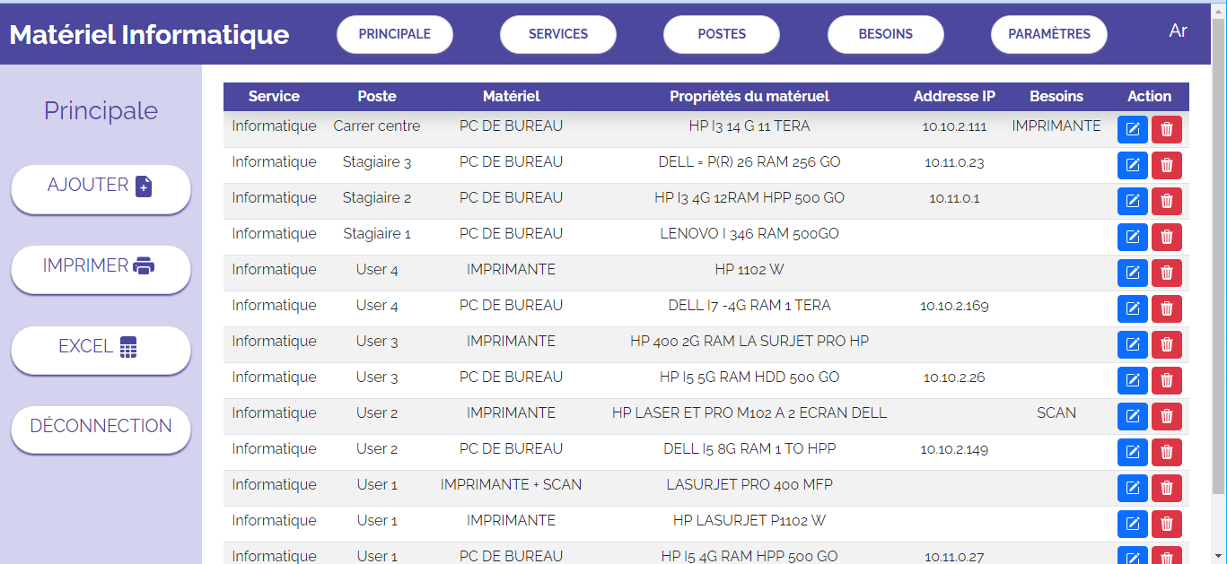La page d’accueil :

Figure 35 : La page d’accueil

Cette page contient :

* **Navbar :** Barre Fixée en haut de la page contient le nom du système, le menu et le bouton de langue.
* **Tableau :** On a un tableau avec tous les champs de notre objet (département, user, matériel…), le tableau est rempli dynamiquement depuis la base de donnée, chaque ligne du tableau contient deux icônes pour la suppression et pour la modification comme vous le verrez en détail en suite.
* **Les boutons :** La page contient un bouton pour l’ajoute on va le simuler pour les services ci-dessous, un bouton pour imprimer le tableau, un bouton pour transformer le tableau vers Excel et aussi un bouton de déconnection.

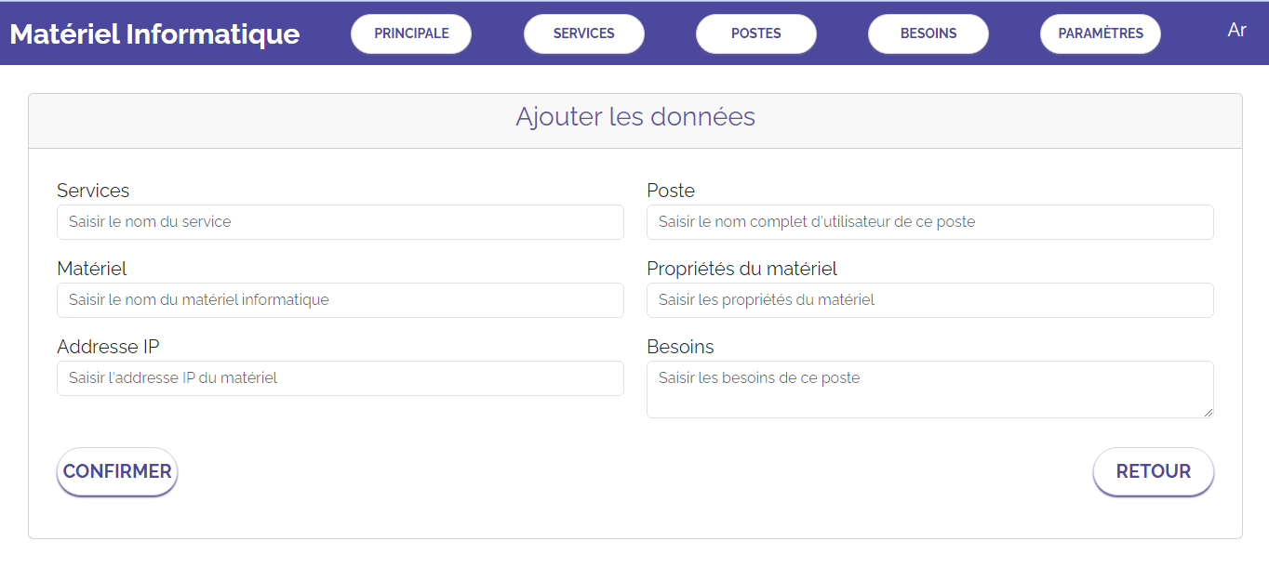Figure 36 : L’ajoute d’un service

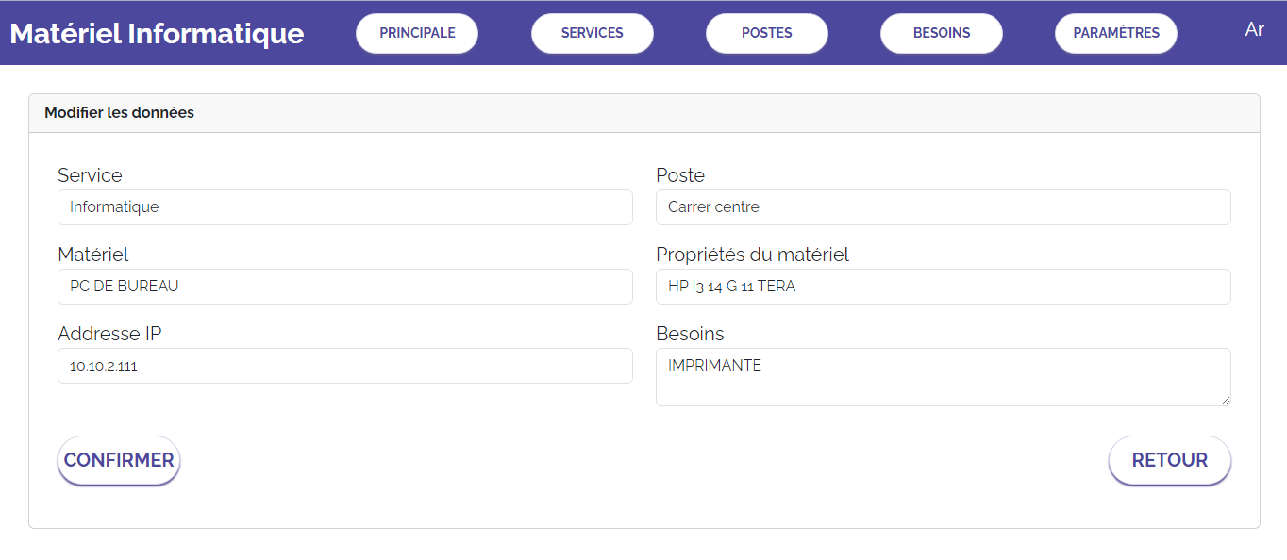Si on clique sur « Ajouter » dans la page principale on aura ce formulaire à remplir, il contient tous les champs d’un service.

Figure 37 : La modification d’un service

La modification d’un service nous ramenée vers le même formulaire de l’ajoute, mais les champs ont déjà rempli par les anciennes valeurs.

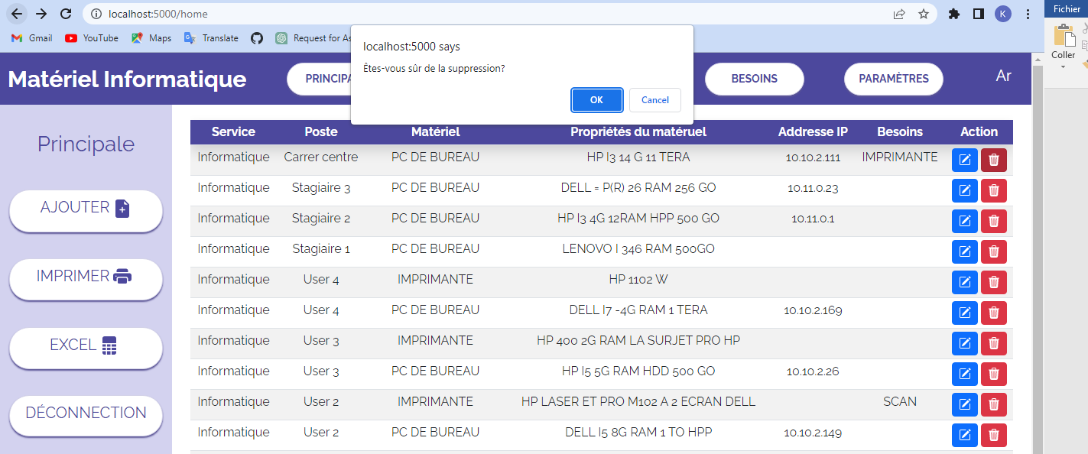

Figure 38 : La suppression d’un service

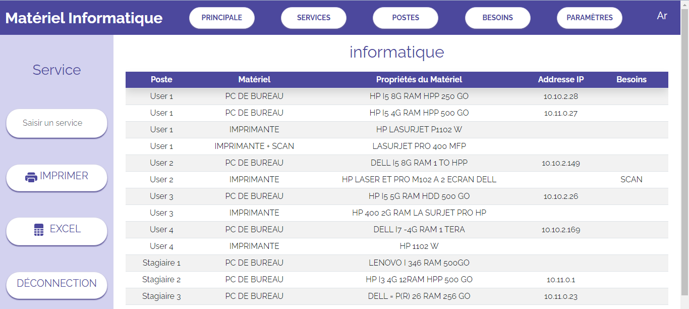Si on clique sur icône de suppression le système vas envoyer un message de confirmation, si on clique sur ok le système va actualiser la page.

Figure 39 : La page des services

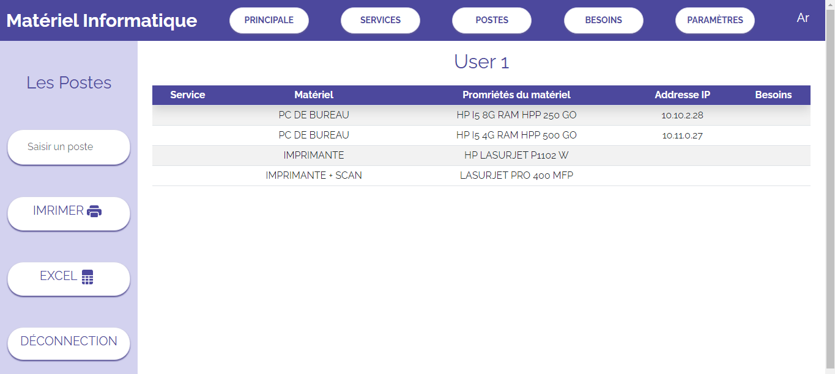

Figure 40 : La page des postes

La gestion des services et des postes presque la même, on a un tableau avec les champs nécessaires de notre objet.

Le tableau est rempli dynamiquement depuis la base de donnée.

Le tableau a une barre de recherche pour chercher dans la table par département ou bien par poste.

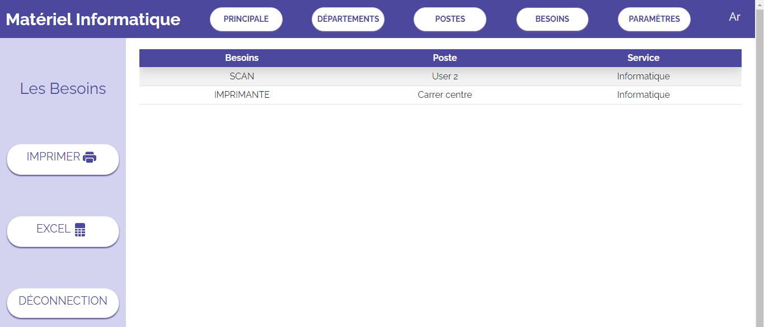La page contient aussi un bouton pour imprimer le tableau, un bouton pour transformer le tableau vers Excel et un bouton de déconnexion.

Figure 41 : La page des besoins

Cette page contient un tableau avec les champs nécessaires des besoins du poste d’un service.

Le tableau est rempli dynamiquement depuis la base de donnée à partir des besoins.

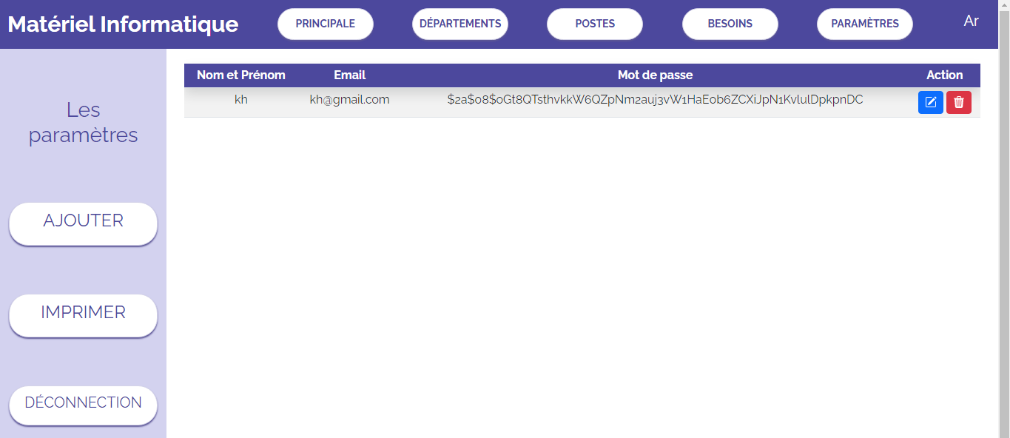La page contient un bouton pour imprimer le tableau, un bouton pour transformer le tableau vers Excel et aussi un bouton de déconnexion.

Figure 42 : La page des paramètres

Le tableau est rempli dynamiquement depuis la base de donnée.

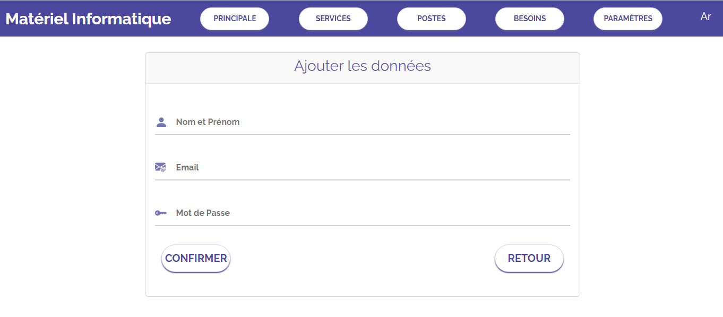Comme la page principale, cette page aussi contient un bouton pour l’ajout, un bouton pour imprimer le tableau, un bouton pour transformer le tableau vers Excel et un bouton de déconnexion.

Figure 43 : L’ajoute d’un utilisateur

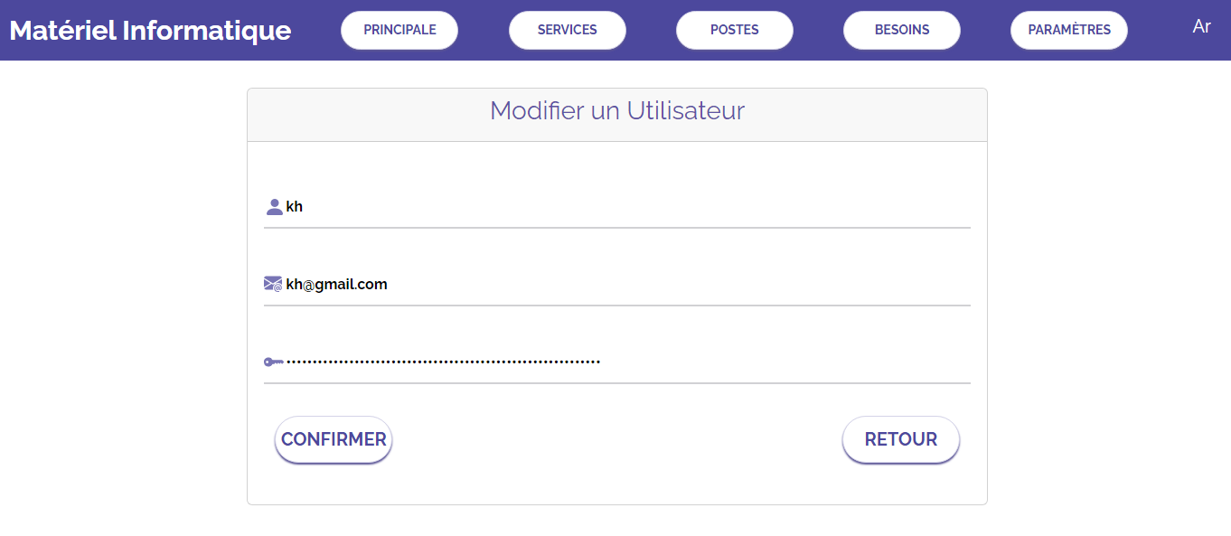Si on clique sur « Ajouter » dans la page des paramètres on aura ce formulaire à remplir, il contient tous les champs d’un utilisateur.

Figure 44 : La modification d’utilisateur

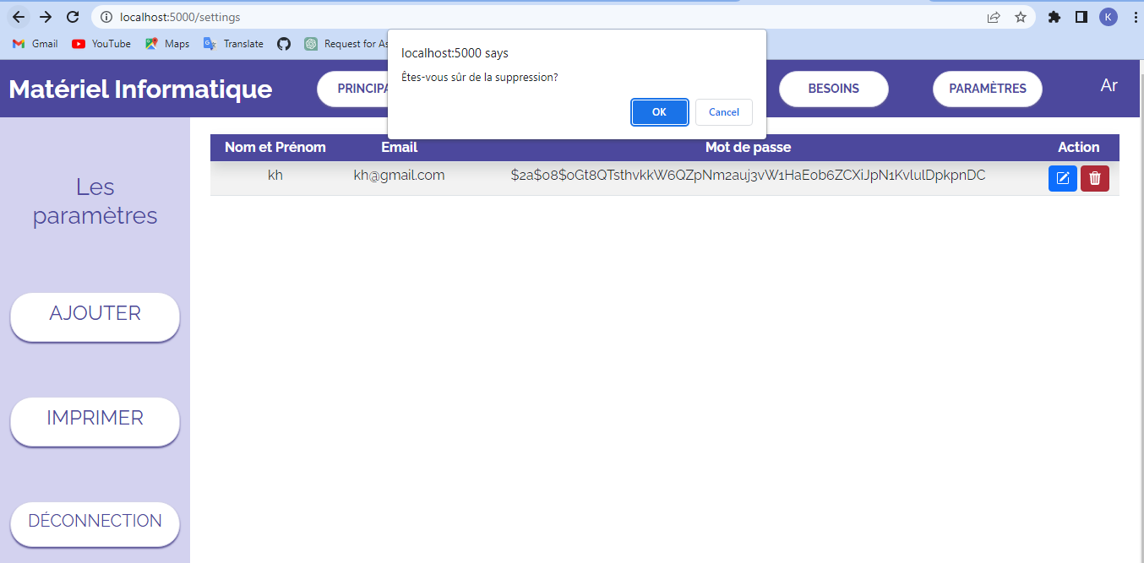La modification d’un utilisateur nous ramenée vers le même formulaire de l’ajoute, mais les champs sont déjà remplis par les anciennes valeurs.

Figure 45 : La suppression d’utilisateur

Si on clique sur icône de suppression le système vas envoyer un message de confirmation, si on clique sur ok le système va actualiser la page.

1. Mes taches dans le projet:

#### 4-1. CRUDs :

CRUD est couramment utilisé dans le développement de logiciels pour décrire les quatre opérations de base effectuées sur les données d'une base de données ou d'un système d'information.

* **Create** (Créer) : Cette opération permet de créer de nouvelles données dans le système.
* **Read** (Lire) : Cette opération permet de lire ou d'afficher les données existantes dans le système.
* **Update** (Mettre à jour) : Cette opération permet de modifier les données existantes dans le système.
* **Delete** (Supprimer) : Cette opération permet de supprimer les données existantes dans le système.

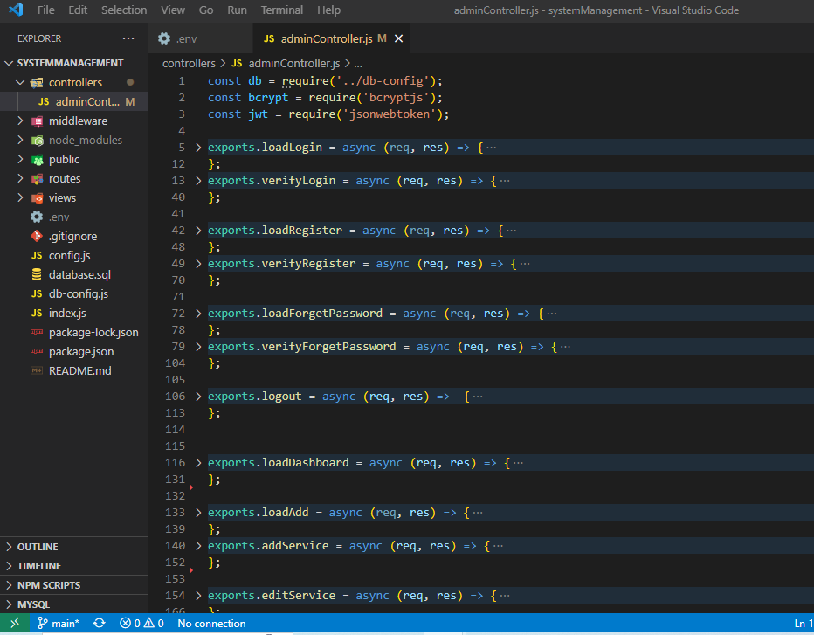Pour implémenter un CRUD il faut d’abord crée le Controller qui va gérer les interactions avec le serveur et implémenter les méthodes nécessaires.

Figure 46 : Code source du Contrôleur

Conclusion

Conclusion générale

Ce stage m’a apporté une nouvelle expérience professionnelle enrichissante. Grâce à ces deux mois passés au sein de la Faculté des lettres et sciences humaines, j’ai acquis de nouvelles connaissances autant sur le milieu de l’entreprise que sur les langages informatiques.

Travaillé avec des frameworks et tel que Express et Bootstrap a été bénéfique puisque j’ai pu développer mes connaissances des langages HTML, CSS et JavaScript ainsi que celles des langages-objet.

Au cours de ce mois j’ai maitriser l’utilisation des frameworks front-end et back-end, et d’autres outils que je ne connais que de nom et que j’ai appris à les utilisées lors de ce stage.

Les abréviations

* **HTML :** HyperText Markup Language.
* **CSS :** Cascading Style Sheets.
* **CRUD :** Create, Read, Update, Delete.
* **XAMPP :** Cross-platform, Apache, MySQL, PHP, and Perl.
* **MYSQL :** My Structured Query Language.
* **UML :** Unified Modeling Language.
* **MVC :** Model-View-Controller.
* **GUI :** Graphical User Interface.